感谢千·年-雪提供的植物/僵尸隐形基址，感谢御剑翻墙提供的僵尸状态基址。
贴效果图2张，无视阵型，乱摆的。。。。。。
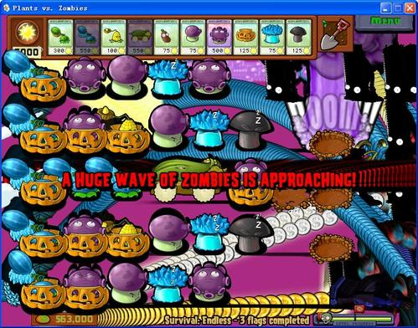禅境花园
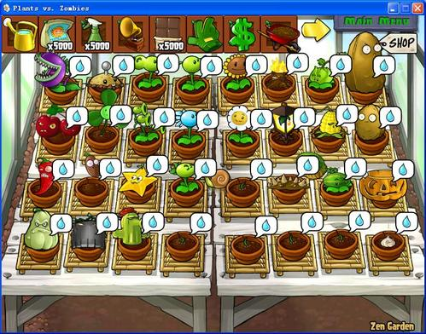

基址
---------------------------------------------------------
6A9EC0
+7f8//当前模式(同存档编号)
+768
+5560//阳光
+138
+30//鼠标状态,铲子为6,将此值锁定为6以实现IZE铲子
+144//卡槽偏移,+50下一格
+24//卡槽格数
+4C//剩余冷却时间
+50//冷却时间,锁定为0以实现无冷却时间
+5C//卡槽内容
+11C//花瓶属性,+EC下一个
+4C//正常情况下为0,锁定为100以透视
+12C//花瓶数量
+94//僵尸数上限
+A0//当前僵尸数
+90//僵尸属性偏移,+15C下一个
+18//0为隐形
+28(0正常,3秒杀)
+2C//x坐标
+30//y坐标
+AC//剩余减速时间
+B0//剩余黄油固定时间
+B4//剩余冻结时间
+B8//不等于65536或16842752时魅惑
+C8//当前血值
+CC//血值上限
+D0//僵尸属性:I类饰品当前HP
+D4//僵尸属性：I类饰品HP上限
+DC//僵尸属性：II类饰品当前HP
+E0//僵尸属性：II类饰品HP上限
+11C//僵尸大小
+BC//当前植物数量
+AC//植物属性偏移,+14C下一个
+48//植物属性：判断前方是否有僵尸(是否开火)
+18//0为隐形
+1C//植物行数(0-5)
+28//植物列数(0-8)
+24//植物种类
+40//当前血值
+44//血值上限
+58//发射子[HX]弹/产生物品倒计时
+5C//固定子[HX]弹发射/产生物品时间
+130//阳光蘑菇长大倒计时
+F4//地上物品数量
+E4//物品属性偏移,+D8下一个
+4C//物品消失时间
+50//为1时自动收集此类物品
+58//物品类型
+82C
+28//金钱(银币为1)
+24//冒险关数
+2C//冒险完成次数
+F4//智慧树
+1F8//花肥(修改时加1000)
+1FC//杀虫剂(修改时加1000)
+228//巧克力(修改时加1000)
+230//树肥(修改时加1000)
+350//禅境花园花盆数量/禅境花园花盆属性偏移,下一个+58
+8//花盆种类
+C//花盆位置(0白天,1晚上,2小车,3水族馆)
+10//花盆所在列
+14//花盆所在行
+18//花盆方向(0正,1反)
+28//花盆颜色(太多,自己研究......)
+2C//花盆状态(0幼苗,1小花,2中花,3大花)

4309F0//普通阳光价值
430A36//银币价值
430A1F//阳光上限
430A7D//金钱上限
69F1C8//普通豌豆攻击力
69F1D4//冰豌豆攻击力
69F1E0//卷心菜攻击力
69F1EC//普通西瓜攻击力
69F1F8//孢子攻击力
69F204//冰西瓜攻击力
69F210//火豌豆攻击力
69F21C//星星攻击力
69F228//尖刺攻击力
69F234//篮球攻击力
69F240//玉米粒攻击力
69F258//黄油攻击力
69F264//豌豆(豌豆僵尸)攻击力
69F2C0//豌豆价格，+0x24下一个
69F2C4//豌豆冷却时间，+0x24下一个

0041BA74 2字节 sub esi,ebx//减阳光地址
0048CAA5 3字节 sub [ecx+28],eax//减金钱地址
0053130F 4字节 sub edi,[esp+20]//僵尸减HP地址
00531044 2字节 sub ecx,eax//I类饰品减HP地址
00530CA1 6字节 sub [esi+000000dc],eax//II类饰品减HP地址
0052FCF0 4字节 add dword ptr [esi+40],fc//植物减HP地址
00430A1D 6字节 cmp ecx,00002706//判断阳光数是否达到上限
00430A25 10字节 mov [eax+00005560],00002706//如果是,将阳光改为9999
004309EF 5字节 mov ecx,00000019//增加25阳光
004309FB 3字节 lea ecx,[eax+0a]//增加15阳光,eax=物品类型=5
005312F1 2字节 test al,04//僵尸:判断子弹是否有减速属性
00531046 2字节 test bl,04//I类饰品:判断子弹是否有减速属性
0040FE2F 6字节 je 00410754 如果当前处无植物则跳//重叠植物实现方法：改为无条件跳即可

